 **ДЕКАДА ЯЗЫКОВ**

**С 5 по 18 сентября 2018 года** в ШГ 6 имени Абая Кунанбаева успешно прошла **Декада языков.**

5 сентября состоялось открытие Декады , на которой учителя языковых дисциплин ознакомили учащихся с планом ее проведения. За 10 дней учениками гимназии эстетично были оформлены стенды :

* **Письма-рассуждения учащихся 7-9 классов после прочтения «Слов назидания» Абая Кунанбаева;**
* **Газеты с юбилейными датами русских писателей;**
* **Иллюстрации к произведениям русской литературы;**
* **Высказывания о языке, кроссворды, занимательный материал по русскому языку.**

Это нашло живой отклик у всей школы: всегда интересно прочитать о том, как размышляют твои сверстники. Приятно было видеть наших учащихся, стоящих около стендов и внимательно изучающих коллажи к произведениям русской классики.

**В 5-9 классах** был проведен усложненный диктант» Самый грамотный в классе». По итогам проведенного диктанта определен самый грамотный класс- **7 « А»,** на втором месте **– 6 «Б»** класс, на третьем – **9 «В» и 6»Б».** Всем победителям на общешкольной линейке были вручены грамоты.

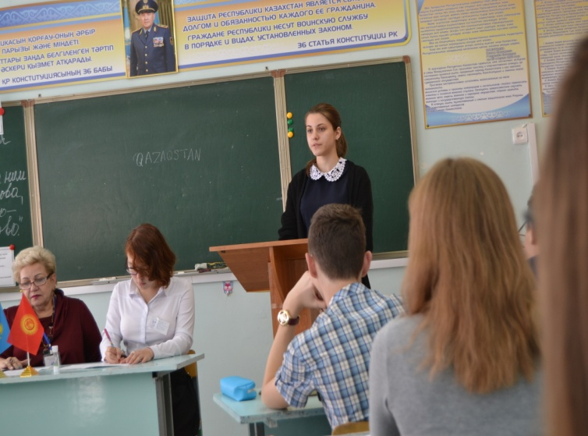 Запоминающимся событием стало проведение в 9 «В» классе Международной конференции на тему: **«Я голову при нем склоняю снова, Его Величество, мое родное Слово».** Предварительно было дано творческое задание подготовить интересное выступление на 3-5 минут:

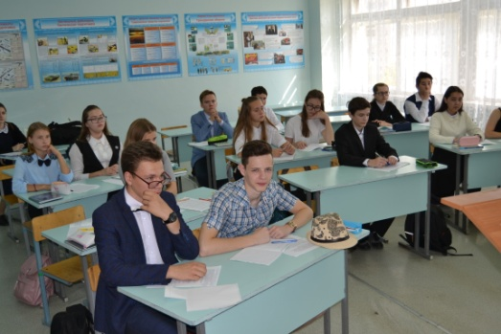

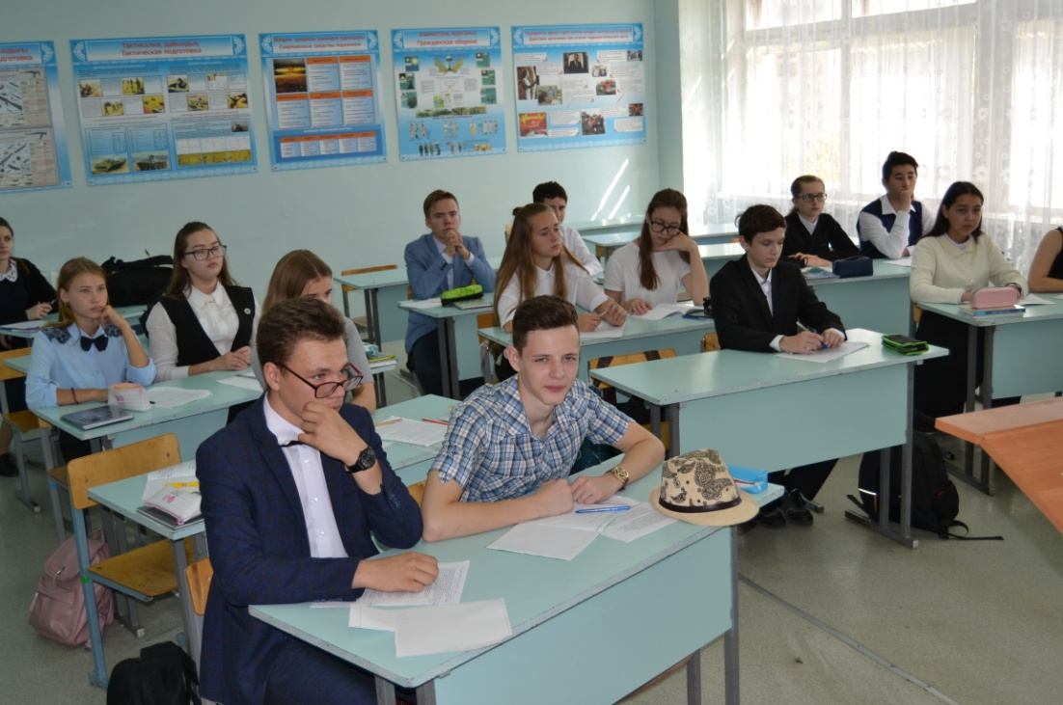

Каждому выступающему необходимо было представить себя в роли профессора, преподавателя ,декана вуза, предпринимателя , учителя,психолога, родителей и любого представителя любой сферы деятельности. В дисскуссии,диалогах ,в доказательствах и аргументации каждый защищал свой написанный реферат.

Всегда вызывает живой интерес задание составить кроссворд. В 9 классе « В» учащимися к теме конференции «Я голову пред ним склоняю снова, его Величество- мое родное слово» необходимо было составить 10 «толстых» вопроса.

Завершилась Декада подведением итогов на общешкольной линейке с вручением грамот победиделям.

